**КОНСУЛЬТАЦИЯ ДЛЯ РОДИТЕЛЕЙ**

**«СЕНСОРНОЕ РАЗВИТИЕ ДЕТЕЙ РАННЕГО ВОЗРАСТА»**

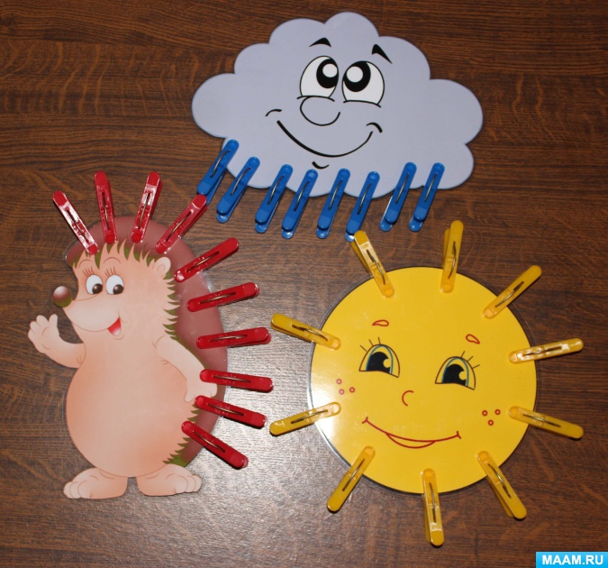

**Сенсорное развитие ребенка – это развитие** его восприятия и формирование представлений о внешних свойствах предметов: их форме, цвете, величине, положении в пространстве, а также запахе, вкусе и т. п.

Одна из главных задач – дать ребенку как можно больше естественных знаний, для более точного выражения себя и своего видения мира.

Важно, чтобы окружающий мир был обогащен **развивающей предметной средой,** подобраны игрушки, игровые пособия, стимулирующие зрительные, тактильные, обонятельные ощущения.

Можно предложить некоторые простые, но в тоже время очень интересные, познавательные игры, которые вы можете организовать со своими детьми **дома.** Игры, которые с минимальными затратами сил и времени можно сделать **в домашних условиях,** а материалом для игр послужит то, что легко найти в доме каждой хозяйки.

Игра «Песочница».

Возьмите поднос или плоское блюдо с ярким рисунком. Тонким равномерным слоем рассыпьте по подносу любую мелкую крупу. Проведите пальчиком ребенка по крупе. Получится яркая контрастная линия. Позвольте малышу самому нарисовать несколько линий. Затем попробуйте вместе нарисовать какие-нибудь предметы (забор, дождик, волны, буквы). Такое рисование способствует **развитию**не только мелкой моторики рук, но и массажирует пальчики малыша.

Игры с прищепками:

«Рыбки»:

Предложите малышу накормить рыбок, показав, как рыбки-прищепки открывают ротик. Попробуйте захватывать таким образом мелкие предметы — макароны, пуговицы и т. п. Эта игра отлично **развивает** мелкую моторику и координацию движения ручек.

«Жуки»:

Прикрепите прищепки в разных местах по всей комнате — на шторы, на скатерть, на книжку, на игрушку, на ковёр. Скажите малышу, что маленькие жуки спрятались и нам надо их найти и посадить в домик-коробку. Эта игра **развивает внимание.**

«Уголки»: Дайте малышу геометрические фигуры из картона. Предложите прикреплять прищепки к уголкам. Эта игра помогает изучить понятие *«угол»*. С детишками постарше можно посчитать количество углов, расширяя понятие о многоугольниках.

**«**Цвета». Покажите малышу картинки с изображением различных предметов. Каждый предмет должен быть определённого цвета, повторяющего цвет прищепки. Предложите малышу прикрепить прищепки к предметам по цвету.

**«Сенсорная коробка»**

**сенсорная** коробка - это емкость с наполнителем, предназначенная для игры. Ребенок не только увлеченно играет, но и получает разнообразные тактильные ощущения. Наполнителем могут быть любые предметы, природные материалы и даже продукты, которые не опасны для ребенка. Емкость помогает держать эти материалы в одном месте.

Игры с **сенсорными** пособиями успокаивают ребенка, стимулируют познавательные процессы, **развивают**мелкую моторику и утончают чувственное восприятие окружающей среды. Цвета, запахи, текстуры, звуки, колебания, возможность сыпать, лить, мять, шуршать дают малышу новый материал для интеллектуального роста.

